ООО «Компания ОВИМЭКС»

625037, г.Екатеринбург, ул.Титова,19 тел./ф. /343/222-05-41
Розничный

Цены на шкафы действительны с 15 Февраля 2011г.
№  пп | Наименование | Внутр. объём, л | Дверь | Рабочий диапазон температур, ^{о} С | Работает при температуре окружающей среды, ^{о}С | Шир.хВыс.хГлуб, мм | Толщина стенки | Фреон | Цена
1 | ШХ-0,5/  CM 105 S | 470 | металл | 0…+ 6 | до + 40 | 697х2028х620 | 40 мм | R-134 | 28000
2 | ШХ-0,5 ДС  DM 105 S | 470 | стекло | +1…+12 | до + 32 | 697х2028х620 | 40 мм | R-134 | 23500
4 | ШХ 0,5ДСУН  BC105-P | 470 | стекло | +1…+12 | до + 32 | 697х2028х620 | 40 мм | R-134 | По запросу
5 | ШХ-0,7/CM107-S | 700 | металл | 0…+ 6 | до + 40 | 697х2028х854 | 40 мм | R-134 | 32400
6 | ШХ-0,7 ДС  DM 107 S | 700 | стекло | +1…+12 | до + 32 | 697х2028х854 | 40 мм | R-134 | 32300
7 | ШХ-0,7 ДСН/  DP 107-S | 700 | стекло | -8…0 | до + 32 | 697х2028х854 | 40 мм | R-22 | 39900
8 | ШХ-1,0  CM110-S | 1000 | металл | 0…+6 | до + 40 | 1402х2028х620 | 40 мм | R-134 | 40000
9 | ШХ-1,0 купе  DM110Sd-S | 1000 | стекло | +1…+12 | до + 32 | 1402х2028х620 | 40 мм | R-134 | 47900
10 | ШХ 1,0 купе УН  BC110-P | 1000 | стекло | +1…+12 | до +32 | 1405*2070*665 | 40 мм | R-134 | По запросу
11 | ШХ-1,4/ CM114-S | 1400 | металл | 0…+ 6 | до + 40 | 1402х2028х854 | 40 мм | R-134 | 41400
12 | СВ105-S | 470 | металл | -15…-20 | до + 40 | 697х2028х620 | 40 мм | R-134 | 36000
13 | ШХ-1,4 купе  DM114Sd-S | 1400 | стекло | +1…+12 | до + 32 | 1402х2028х854 | 40 мм | R-134 | 49200
14 | ШХ-0,5 (нерж.)  CM 105 G | 470 | металл | 0…+ 6 | до + 40 | 697х2028х620 | 40 мм | R-134 | 45900
15 | ШХ-1,0 (нерж.)  CM 110 G | 1000 | металл | 0…+6 | до + 40 | 1402х2028х620 | 40 мм | R-134 | 66300
16 | ШХ-0,7 (нерж.)  CM 107 G | 700 | металл | 0…+ 6 | до + 40 | 697х2028х854 | 40 мм | R-134 | 45900
17 | ШХ-1,4 (нерж.) CM114-G | 1400 | металл | 0…+ 6 | до + 40 | 1402х2028х854 | 40 мм | R-134 | 73400
18 | ШН-0,7 нерж.  CB107-G | 700 | металл | -15…-20 | до + 40 | 735х2064х884 | 60 мм | R-22 | 58200
19 | ШН-1,4 нерж.  CB114-G | 1400 | металл | -15…-20 | до + 40 | 1474х2064х884 | 60 мм | R-22 | 77200
20 | ШН-0,7/ CB107-S | 700 | металл | -15…-20 | до + 40 | 735х2064х884 | 60 мм | R-22 | 44000
21 | ШН-1,4/CB 114-S | 1400 | металл | -15…-20 | до + 40 | 1474х2064х884 | 60 мм | R-22 | 60000
22 | ШХК-1,4 (0,7-0,7)  CC214-S | 700\700 | металл | 0…+ 6 \  -15…-20 | до + 40 | 1402х2028х854 | 40 мм | R-22 | 72600

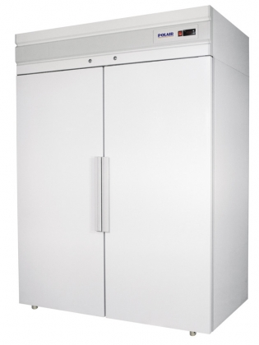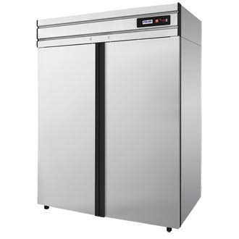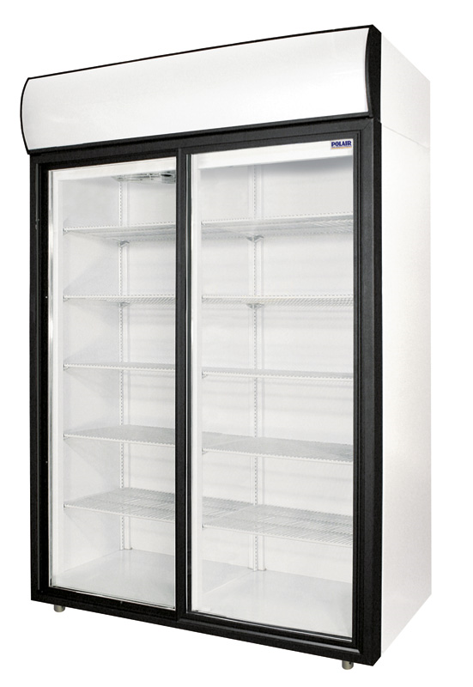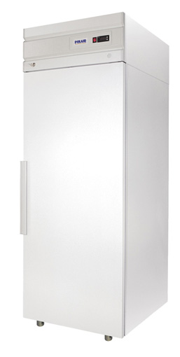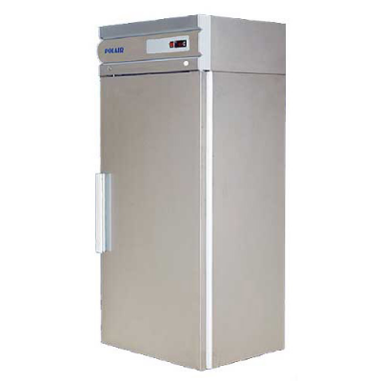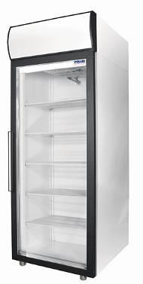

С надеждой на взаимовыгодное сотрудничество.
Мы торгуем холодом, но с нами тепло!


№ | Наименование | Размеры, мм | Цена
1 | КХН-2,94 | 1360х1360, h=2200, панель 80 | 39 270
2 | КХН-4,41 | 1360х1960, h=2200, панель 80 | 46 900
3 | КХН-6,61 | 1960х1960, h=2200, панель 80 | 54 400
4 | КХН-7,71 | 1960х2260, h=2200, панель 80 | 58 700
5 | КХН-8,81 | 1960х2560, h=2200, панель 80 | 64 200
6 | КХН-11,02 | 1960х3160, h=2200, панель 80 | 70 200
7 | КХН-11,75 | 2560х2560, h=2200, панель 80 | 72 300

Цены на камеры иных размеров указаны в отдельной таблице (толщина панелей 80мм; толщина панелей 100мм)

Наименование | Рабочий диапазон температур, ^{о} С | V хол. камеры, м³ | Напряжение, В | Фреон | Цена, руб.
MM 109 S (SF) | - 6 … + 10 | 3 - 10,5 | 220 | R-22 | 29 160
MM 111 S (SF) | - 6 … + 10 | 4 - 12,5 | 220 | R-22 | 30 870
MM 113 S (SF) | - 6 … + 10 | 6 - 17,5 | 220 | R-22 | 37 500
MM 115 S (SF) | - 6 … + 10 | 7 - 19,8 | 220 | R-22 | 39 600
MM 218 S (SF) | - 6 … + 10 | 9,5 - 25,5 | 220 | R-22 | 48 500
MM 222 S (SF) | - 6 … + 10 | 12 - 32,9 | 380 | R-22 | 51 100
MM 226 S (SF) | - 6 … + 10 | 16 - 40,6 | 380 | R-22 | 56 600
MM 232 S (SF) | - 6 … + 10 | 25,8 - 53 | 380 | R-22 | 75 000
MB 108 S (SF) | -15 … -20 | 2,9 - 6,9 | 220 | R-22 | 41 500
MB 109 S (SF) | -15 … -20 | 3,6 - 9,0 | 220 | R-22 | 41 850
MB 211 S (SF) | -15 … -20 | 6,0 - 13,4 | 220 | R-22 | 48 200
MB 214 S (SF) | -15 … -20 | 7,1 - 15,9 | 380 | R-22 | 53 000
MB 216 S (SF) | -15 … -20 | 9,8 - 21,1 | 380 | R-22 | 58 000
Моноблоки POLAIR Standard предназначены для охлаждения внутреннего объема холодильной камеры объёмом до 51 м3 при внешней температуре окружающего воздуха от +10 до +40 °С. Моноблоки представляют собой полностью готовые к эксплуатации агрегаты, заправленные хладагентом и протестированные на заводе.

Название | Рабочий диапазон Т, ºС | Напряжение, В | V хол. камеры, м3 | Фреон | Цена, руб.
SM 109 S (SF) | -5 … +10 | 220 | 3 - 10,5 | R-22 | 39 300
SM 111 S (SF) | -5 … +10 | 220 | 4 - 12,5 | R-22 | 41 500
SM 113 S (SF) | -5 … +10 | 220 | 6 - 17,5 | R-22 | 45 000
SM 115 S (SF) | -5 … +10 | 220 | 7 - 19,8 | R-22 | 47 900
SM 218 S (SF) | -5 … +10 | 220 | 9,5 - 25,5 | R-22 | 53 300
SM 222 S (SF) | -5 … +10 | 380 | 12 - 32,9 | R-22 | 61 400
SM 226 S (SF) | -5 … +10 | 380 | 16 - 40,6 | R-22 | 68 000
SM 232 S (SF) | -5 … +10 | 380 | 25,8 - 53 | R-22 | 79 700
SB 108 S (SF) | -15 … -20 | 220 | 2,9 - 6,9 | R-22 | 50 100
SB 109 S (SF) | -15 … -20 | 220 | 3,6 - 9,0 | R-22 | 56 300
SB 211 S (SF) | -15 … -20 | 220 | 6,0 - 13,4 | R-22 | 58 300
SB 214 S (SF) | -15 … -20 | 380 | 7,1 - 15,9 | R-22 | 61 400
SB 216 S (SF) | -15 … -20 | 380 | 9,8 - 21,1 | R-22 | 64 900

Стоимость опций для моноблоков и сплит-холодильных машин:
1.Защита по низкому и высокому давлению -----3000 руб. с НДС
2.Защита по питающей сети(пропадание,перекос фаз,пониж.,повыш.напряжение)-------3600 руб.с НДС
3.Зимнее регулирование давления конденсации (для работы на улице до -10 С)-------------11500 руб.с НДС

